**Иванов Иван**

**Лабораторная работа 2**

Ссылка на дашборд

<https://datalens.yandex.ru/rfd5vqjgfnayf-dodo-dashboard>

Чарт Динамика открытий

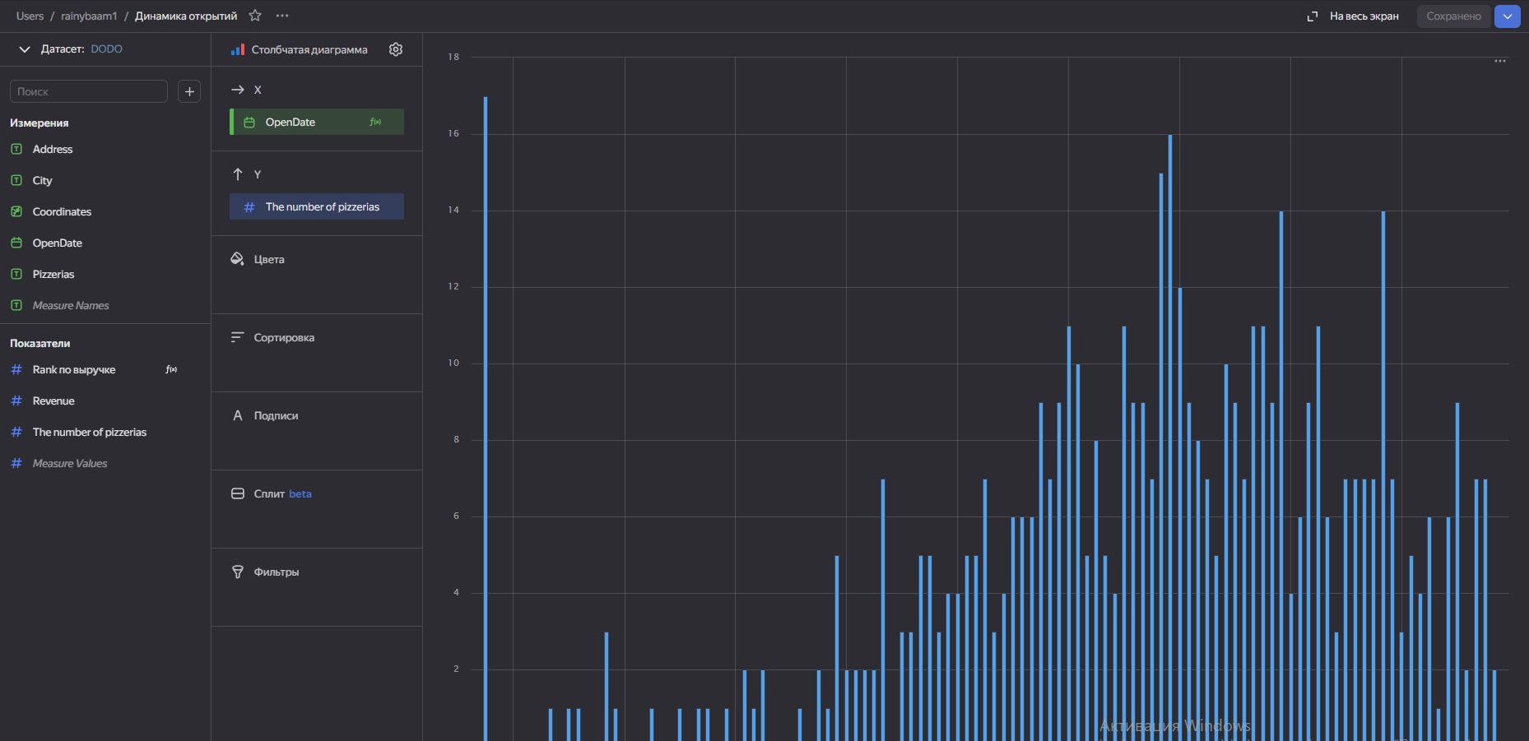

Чарт Топ 10 пиццерий

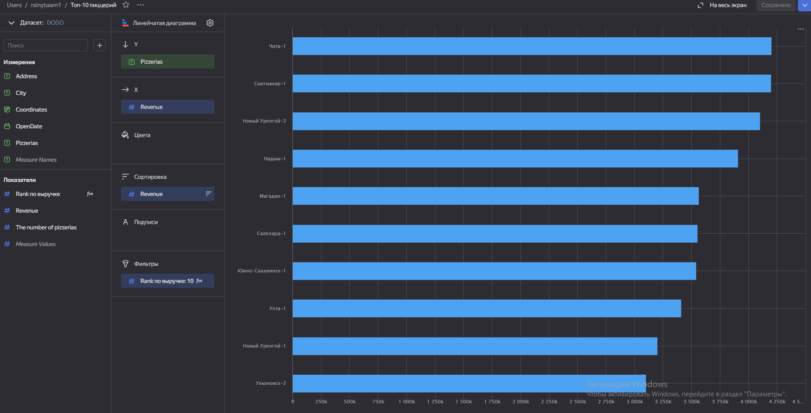

Чарт Выручка

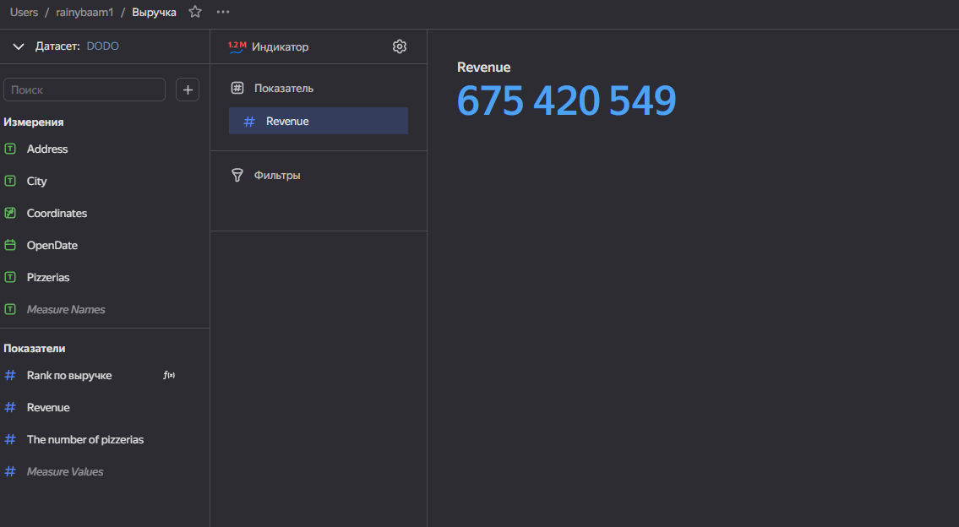

Чарт Кол-во пиццерий

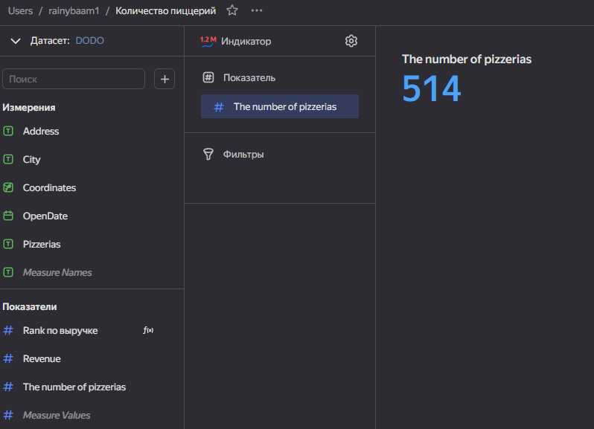

Чарт Пиццерии на карте

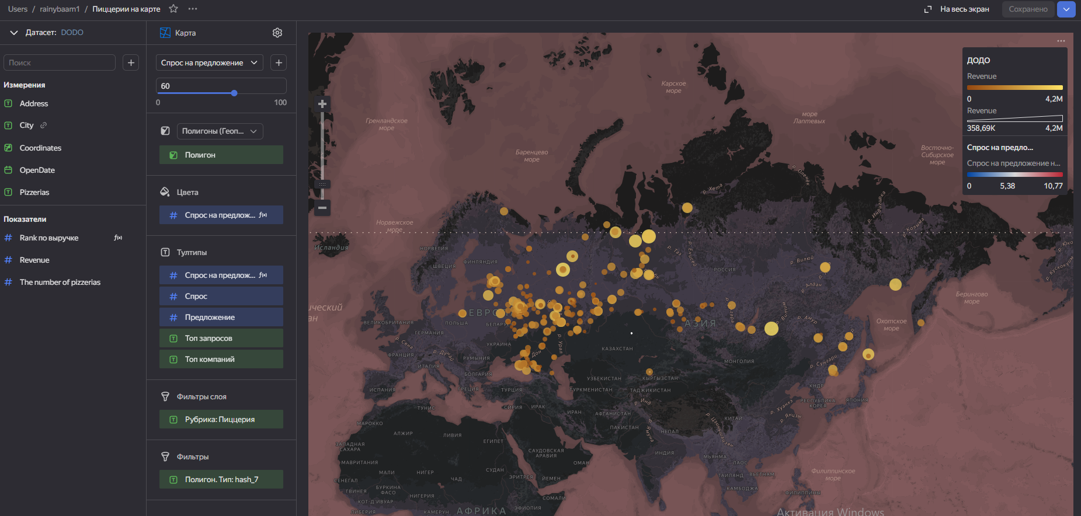

Первоначальный дашборд

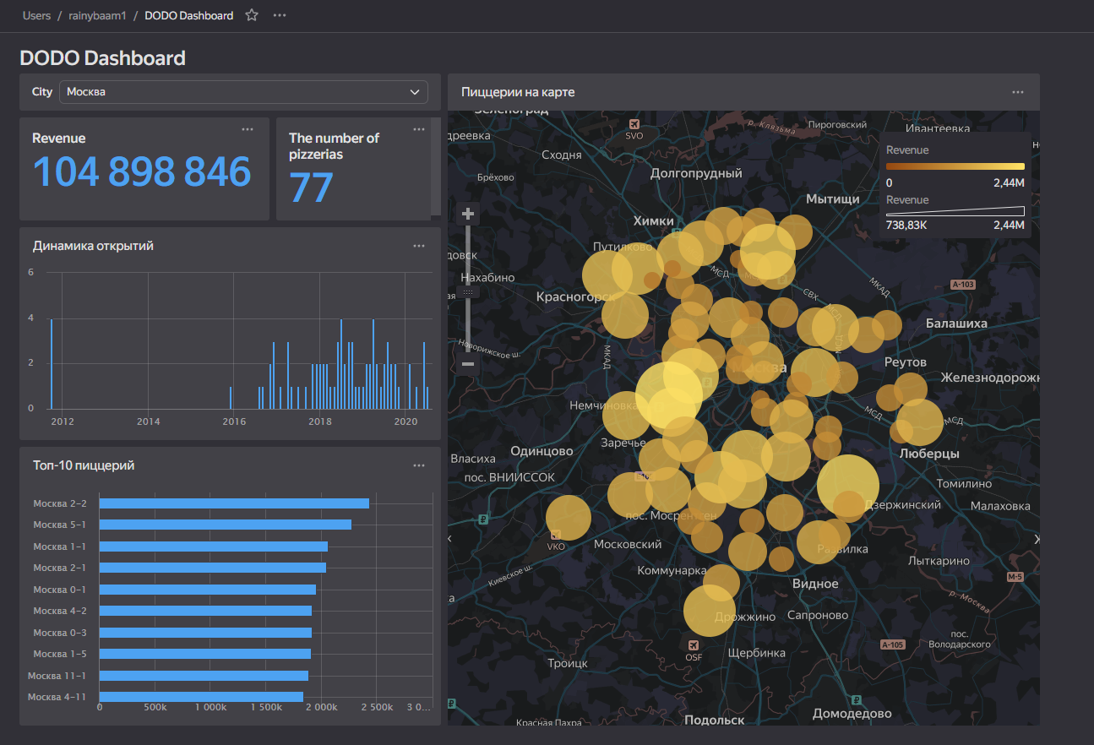

Дашборд с правками

